ҚОҒАМДЫҚ КЕҢЕС МҮШЕЛЕРІМЕН КЕЗДЕСУ

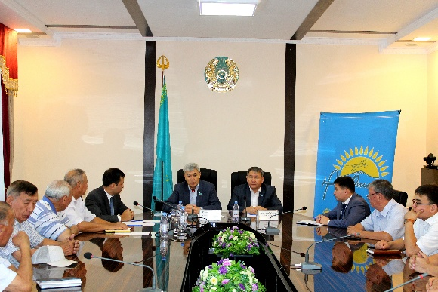
03.07.2017 жылы Оңтүстік Қазақстан облысы, Ордабасы ауданы, Темірлан ауылында Қазақстан Республикасы Парламенті Мәжілісінің депутаты, "Нұр Отан" партиясы фракциясының мүшесі Қ.Ержан аудан әкімдігінің мәжіліс залында қоғамдық кеңес мүшелерімен кездесу өткізді.
Парламент мәжілісінің депутаты Ержан Құдайберген медициналық сақтандыру заңдылығында орын алған өзгерістер жайын кеңінен баяндап берді.
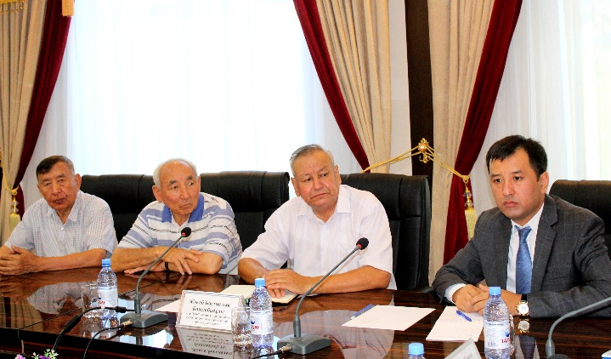
Онымен қоса, депутат заң жүзінде жол ережесіне өзгерістер енгізу барысында, кейбір келеңсіз жағдайларды болдырмас үшін нақты жүйелі жұмыстар жасалып жатқанын айтты.
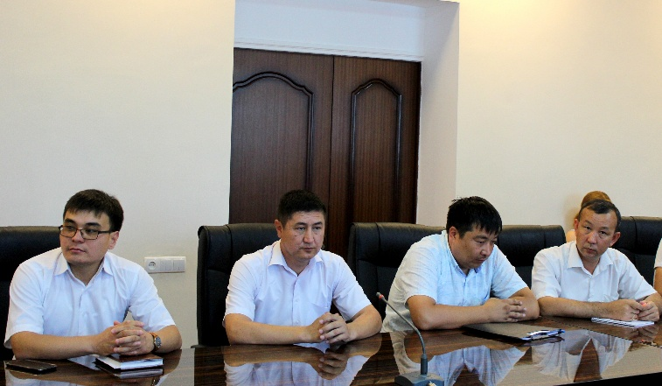
Сонымен қатар, қоғамдық кеңесте кезек күттірмейтін жұмыссыздарды жұмыспен қамту, мал жайылымы, мал шаруашылығын дамыту бойынша қолға алынған нормативті құжаттар жөнінде айтып өтті. Кездесу барысында қолданыссыз жатқан жер, субсидия, тендер, орман-тоғай шаруашылығы төңірегінде сұрақтар қойылып, республикада көпсалалы клиникалар көбейсе деген ой қозғалды және тиісті жауаптар алынды. Ержан Құдайберген аталған мәселелердің орындылығына тоқталып, назардан тыс қалдырмай, алдағы уақытта өз шешімін табатынын айтты.

